|  |
| --- |
| Dein Wettererlebnis Wenn du draußen bist um zu spielen, durch den Wald zu laufen oder deine Freunde zu treffen, lernst du verschiedene Arten von Wetter kennen. Manchmal scheint die Sonne sehr stark, manchmal gewittert es und an anderen Tagen weht ein sehr starker Wind. Vielleicht bist du schon einmal bei Sonnenschein mit dem Fahrrad losgefahren und plötzlich hat es ganz stark angefangen zu regnen? Oder du bist morgens aufgewacht und konntest durch das Fenster nichts mehr vom Gehweg erkennen, weil so eine hohe Schneedecke darüber lag? Überlege kurz und teile dann dein verrücktestes Wettererlebnis mit dem Rest der Klasse. |

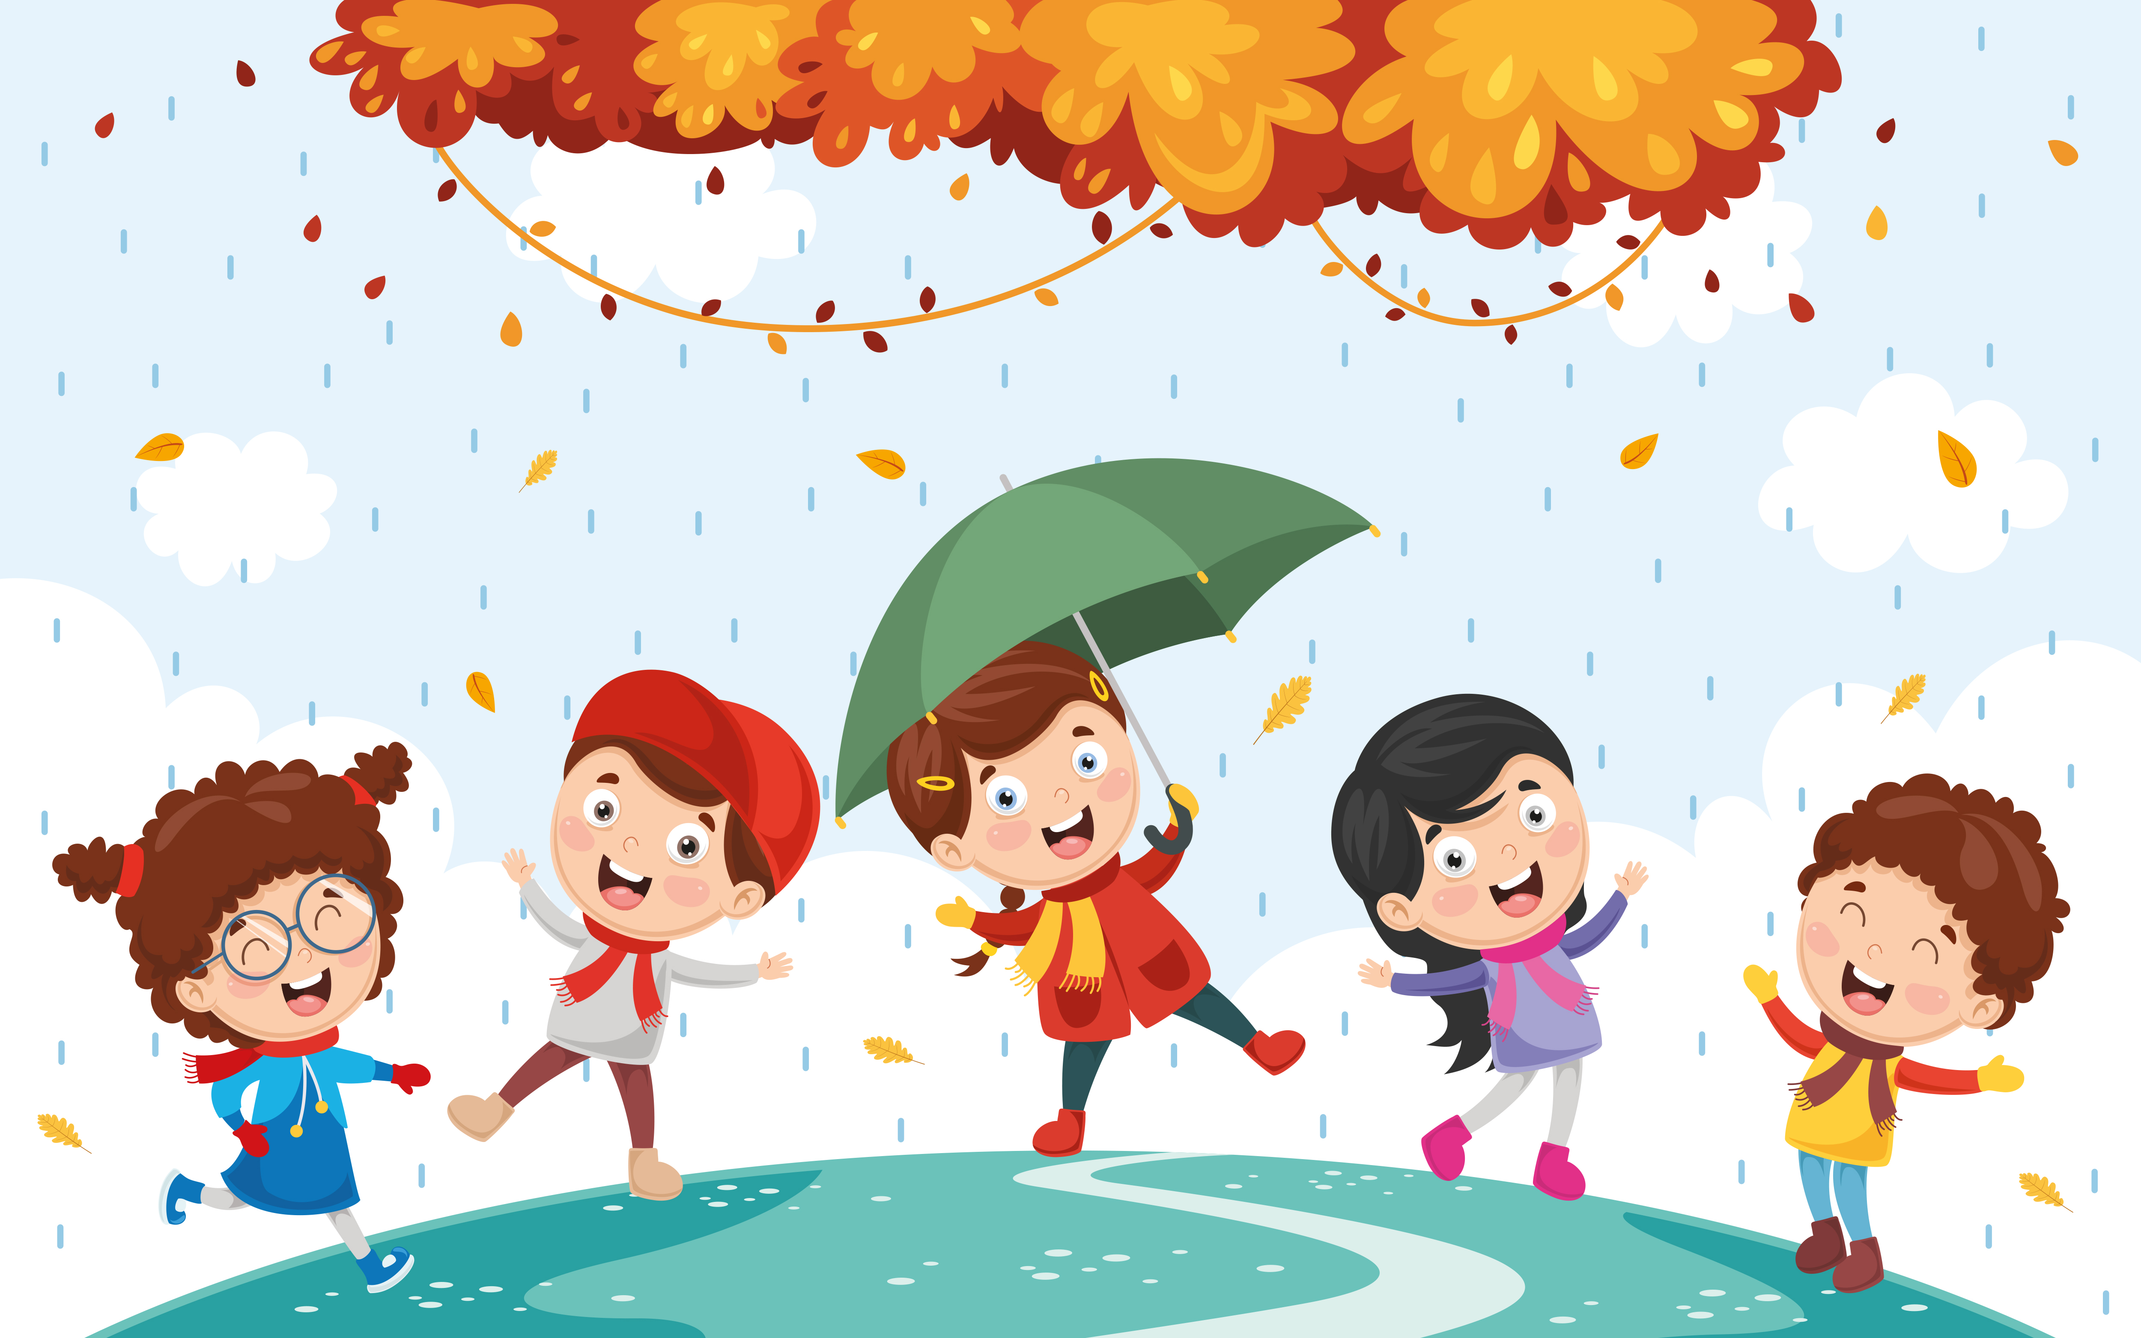

|  |
| --- |
| Infotext und Fragen Lies dir nun einen Infotext über eine Art von Wetter durch und beantworte die Fragen dazu. |

# Gewitter

Gewitter kommen oft im Sommer vor, wenn die Luft sehr warm und feucht ist. Sie entstehen, wenn warme Luft schnell aufsteigt und auf kalte Luft trifft. Dabei entstehen große Wolken, die man Gewitterwolken nennt.

Was macht ein Gewitter aus? Ein Gewitter erkennt man an den dunklen Wolken, Blitzen und Donner. Die Blitze sind sehr helle Lichtstrahlen, die plötzlich am Himmel erscheinen. Kurz danach hört man den Donner, ein lautes Grollen, das durch die Blitze entsteht. Oft kommt auch starker Regen oder Hagel dazu, manchmal sogar heftiger Wind.

Wie wirkt sich ein Gewitter auf uns Menschen aus? Ein Gewitter kann ganz schön aufregend und auch ein bisschen unheimlich sein. Man sieht die Blitze und hört den Donner, manchmal ganz nah und laut. Viele Menschen mögen es, ein Gewitter von drinnen aus durch das Fenster zu beobachten. Es kann aber auch gefährlich sein, wenn man draußen unterwegs ist, weil Blitze sehr stark sind und einschlagen können.

Ein Gewitter ist also ein beeindruckendes Naturphänomen, das uns zeigt, wie stark das Wetter sein kann.

### Wähle für jede Aussage aus, ob sie wahr oder falsch ist.

###### **Gewitter treten nur im Winter auf.**

Wahr Falsch

###### **Blitze und Donner sind typische Merkmale eines Gewitters.**

Wahr Falsch

###### **Ein Gewitter kann gefährlich sein, wenn man draußen unterwegs ist.**

Wahr Falsch

|  |
| --- |
| Sich schützen Wie solltest du dich bei diesem Wetter verhalten, um dich zu schützen? Überlege gemeinsam mit deinen Klassenkamerad:innen. Dann lies dir den Text durch. |

# Schutz bei Gewitter

Ein Gewitter kann sehr spannend sein, aber auch gefährlich. Bei einem Gewitter gibt es Blitze, Donner, starken Regen und manchmal auch Hagel. Blitze können Bäume oder Häuser treffen und Feuer verursachen. Auch der Donner kann sehr laut sein und uns erschrecken.

Um uns bei einem Gewitter zu schützen, ist es wichtig, die richtige Kleidung zu tragen und bestimmte Verhaltensregeln zu beachten. Wenn du draußen bist und ein Gewitter beginnt, suche schnell Schutz in einem Gebäude oder Auto. Draußen zu bleiben, besonders unter Bäumen, kann gefährlich sein, weil Blitze in Bäume einschlagen können.

Trage wetterfeste Kleidung wie eine Regenjacke und Gummistiefel, damit du trocken bleibst. Ein Regenschirm ist bei Gewitter keine gute Idee, weil er Blitze anziehen kann. Bleibe auch von Wasser fern, also gehe nicht schwimmen oder spiele nicht in Pfützen, weil Wasser Blitze leiten kann.

Wenn du diese Tipps befolgst, kannst du dich gut vor den Gefahren eines Gewitters schützen und sicher bleiben.

### Wähle für jede Frage die richtige Antwort aus.

###### **Warum ist es gefährlich, während eines Gewitters unter einem Baum zu stehen?**

Weil Bäume bei Gewitter umfallen können Weil der Regen unter Bäumen stärker ist Weil Blitze in Bäume einschlagen können

###### **Welche Art von Kleidung sollte man bei einem Gewitter tragen?**

Leichte Sommerkleidung Dicke Winterkleidung Wetterfeste Kleidung wie eine Regenjacke und Gummistiefel

###### **Warum sollte man bei einem Gewitter keinen Regenschirm verwenden?**

Weil er bei starkem Wind kaputt gehen kann Weil er nass wird Weil er Blitze anziehen kann

